ГБОУ «Казанская школа № 172 для детей с ОВЗ»
Республика Татарстан, г.Казань

Создание системы профессиональной ориентации обучающихся с нарушением зрения «Step to the future»

Державина Вероника Владимировна
Заместитель директора по воспитательной работе
Аннотация.
Данная работа описывает процесс построения системы профориентации в ГБОУ «Казанская школа № 172 для детей с ОВЗ», которая включает в себя:
• работу с педагогическим коллективом и построение внутри него системы наставнической поддержки для ее эффективной реализации;
• профтестирование обучающихся, для диагностики их возможностей;
• посещение дней открытых дверей образовательных организаций;
• использование в работе настольной игры «ПрофХ» - это инновационная инклюзивная технология активизации профессионального самоопределения детей и подростков, разработанная АНО "Центр развития образовательных технологий", которая сочетает в себе познавательный и досуговый компоненты и позволяет развивать у старшеклассников важные для будущей трудовой деятельности коммуникативные навыки, навыки целеполагания, системного мышления, аналитические и творческие способности, а также способствует повышению мотивации к труду и саморазвитию;
• проведение регулярных акций «День без турникетов», которые дают возможность побывать на экскурсиях и мастер-классах в ведущих инновационных компаниях, увидеть своими глазами, как делаются товары, которыми мы пользуемся каждый день, это демонстрация производства и бизнеса изнутри.
• проведение профессионального лектория - еженедельной встречи учащихся 8-11 классов с представителями той или иной профессии, имеющими нарушения зрения, во время которой обучающиеся узнают о трудностях обучения, трудоустройства и коммуникации и т.д.

Практическая часть.
Проблема профориентации выпускников школ с ограниченными возможностями здоровья и трудоустройства молодых инвалидов для нашей страны была и остается высоко актуальной и трудно разрешимой, так как зачастую психофизические возможности подростка не соответствуют уровню их притязаний.
Получение детьми-инвалидами и лицами с ОВЗ профессионального образования является одним из основных и неотъемлемых условий их успешной социализации, обеспечения их полноценного участия в жизни общества, эффективной самореализации в различных видах профессиональной и социальной деятельности.Однако реальное эффективное трудоустройство молодых инвалидов оказывается существенным образом затруднено по целому ряду объективных и субъективных причин.
К объективным причинам следует, в частности, отнести: недостаточное количество рабочих мест в доступных для инвалидов сферах профессиональной деятельности; отсутствие требуемых для лиц с ОВЗ условий труда; затруднения в транспортной системе, необорудованные необходимыми устройствами здания; и др.
К причинам субъективного характера, оказывающим влияние на профессиональное самоопределение инвалидов, относят повышенный уровень тревожности молодого инвалида, связанный с самостоятельным выходом на рынок труда и трудностями успешной адаптации в трудовом коллективе; недостаточную информированность молодых инвалидов о содержании и характере труда, который им показан по нозологическим нормативам; индивидуально-деструктивные установки лица с ОВЗ, что инвалидность не даст ему возможность выбирать и реализовывать профессиональную карьеру, что ценность человека зависит от его физической полноценности;заниженную самооценку (или, наоборот, завышенные ожидания) личности молодого инвалида в плане объективной оценки своего трудового потенциала; индивидуально-неадекватное осознание молодым инвалидом собственных профессионально-личностных возможностей, отрыв от реальной ситуации в обществе и нежелание приспосабливаться к ней;связанные с психофизическими особенностями личности инвалида сложности в самостоятельном поиске личностного смысла трудовой деятельности, в планировании и реализации профессионального пути, исходя из имеющихся экономических, социальных, региональных условий жизнедеятельности в современном обществе; отсутствие должной психолого-педагогической, социальной поддержки в поиске работы и закреплению на рабочем месте и др.
На сегодняшний день в Российской Федерации идет становление и развитие системы инклюзивных школ, которые призваны обеспечить реализацию новых социально-педагогических и психологических подходов к процессу активизации адекватного профессионального самоопределения учащихся с ОВЗ и инвалидностью
Важной задачей комплексной профориентации является формирование у подростков с ОВЗ профессионального выбора и мотивации к деятельности, адекватной их возможностям.
Из-за ограничений в познании окружающего мира у обучающихся с ОВЗ часто недостаточно сформированы представления о видах профессиональной деятельности; ориентация на получение престижных профессий может затруднить трудоустройство из-за высокой конкуренции на рынке труда; составление профпланов затруднено из-за отсутствия сети специализированных учебных заведений, позволяющих получить избранную профессию.
Основной целевой группой явились обучающиеся 8-11 классов ГБОУ «Казанская школа № 172 для детей с ОВЗ».
Цель построения системы профориентации- оказание помощи детям и подросткам с ограниченными возможностями здоровья, в выборе будущей профессии, траектории развития и формировании важных для трудовой деятельности навыков, посредством построения системы профориентации.
Задачи:
- Проанализировать существующие формы профориентационной работы
- Разработать дорожную карту профориентационной работы школы
- Составить индивидуальные карты профессионального самоопределения учащихся 8-11 классов ГБОУ «Казанская школа № 172 для детей с ОВЗ»
- Транслировать опыт профессиональной ориентации лиц с нарушением зрения через проведение научно-практических семинаров для слушателей курсов повышения квалификации по теме инклюзивного образования.
Основные мероприятия по внедрению данной системы:
- Сбор инициативной группы
- Подготовка к работе . Постановка цели и задач.
- Определение приоритетных партнеров для проведения профэкскурсий
- Проведение диагностических профориентационных мероприятий
- Обновление раздела «Профориентация» для информирования о деятельности школы, организационных вопросов, определение современных сетевых форм организации методической работы
- Рассылка информационных писем директорам партнерских организаций
- Составление плана - графика мероприятий
- Разработка и проведение мероприятий
- Привлечение новых партнеров
- Создание информационной базы для профориентации детей с ОВЗ
- Подведение итогов
- Оценка результативности внедрения системы в соответствии с целевыми показателями и индикаторами
- Анализ проделанной работы
В основе работы лежит согласование цели профориентационной работы и цели воспитательной работы в целом. Целью воспитательной работы в школе является создание условий для личного развития каждого ученика. Исходя из этого важно определится с тем, что это такое. Личностный потенциал - это система управления своими психологическими ресурсами в собственных интересах. Исходя из данного определения нами были вычленены основные элементы, которые включает в себя развитие личностного потенциала (рис.1)
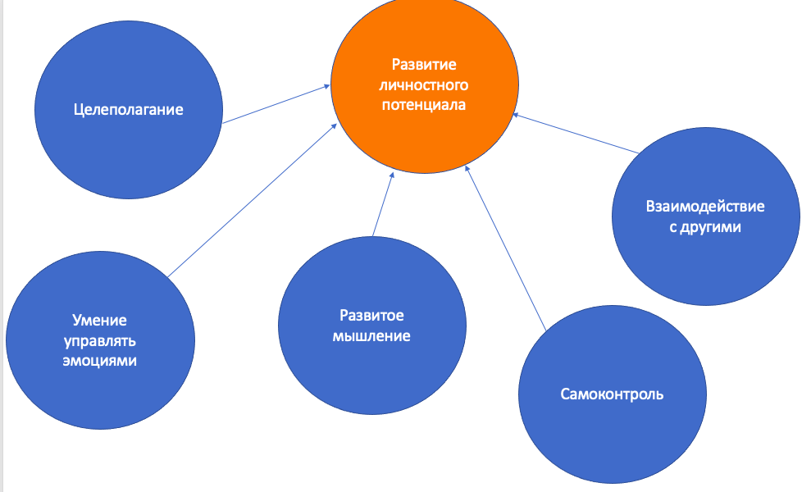
Рисунок 1. Развитие личностного потенциала
ГБОУ «Казанская школа № 172 для детей с ОВЗ» представляет из себя образовательную организацию для детей с нарушениями зрения. На наш взгляд, обучающихся данной школы можно рассматривать не только как детей с ОВЗ, но и как детей с особыми образовательными потребностями, что расширяет исследовательское поле. К детям с особыми образовательными потребностями мы можем отнести любого ребенка нуждающегося в "обходных путях" достижения тех задач культурного развития, которые в условиях нормы достигаются укоренившимися в культуре способами воспитания и принятыми в обществе способами массового образования, поскольку девиантное, то есть нестандартное поведение, отличающиеся от нормы, бывает не только негативным, но и позитивным. Гениальность, в научном понимании, является также отклонением от нормы. Таким образом, те педагогические методы и подходы, которые используются для нормотипичных школьников, могут быть неподходящими как для работы с ребенком-инвалидом, так и для работы с олимпиадником.
К используемым методам для развития личностного потенциала детей с особыми образовательными потребностями, которые использовались нами можно отнести индивидуальный план развития ребенка; индивидуальная карта профессиональной ориентации учащихся с 8 по 11 класс; систему наставнической поддержки,инструменты дополнительного образования и т.д.
На наш взгляд, при выборе методов, в первую очередь нужно было ответить на вопрос «зачем», а не на вопрос «как». Главной целью на первом этапе (2018-2019 учебный год) было выявить проблемное поле и обозначить запросы к профориентации со стороны всех участников образовательного процесса. Одной из основных проблем, выявленных в ходе исследования стала гиперопека со стороны родителей, соответственно была сформулирована цель первого года данной работы- проследить влияние организации профориентации на повышение самостоятельности обучающихся. Для решения данной цели в 2019-2020 учебном году проходила работа с 8-11 классами. Нами были разработаны входное и выходное тестирование и адаптирован индивидуальный план развития ребенка, использующийся в Университете талантов.
На первом этапе работы каждый ребенок индивидуально беседовал с классным руководителем. На данном этапе построения отношений важен именно личный контакт, работа с глазу на глаз. Здесь важно, чтобы в классном руководителе ребенок увидел поддержку и помощь, а не надзор и контроль. Для этого в процессе совещания с классными руководителями мы много говорили об эмпатии, выполняли упражнения на развитие эмоционального интеллекта и работали в группах.
Затем в процессе группового тренинга раскрывалась сущность целеполагания по SMART и знакомство с существующими методами саморазвития и мерами поддержки развития личностного потенциала, которые может предложить наша образовательная организация и образовательная система, в целом. Безусловно силами только образовательной организации реализовать тренинги для каждого класса невозможно, в связи с этим, мы привлекали в рамках сетевого взаимодействия тренеров и психологов Казанского открытого университета талантов, городского психологического центра «Ресурс», мастерской личностного роста «Атлас таланта».
На следующем этапе происходила индивидуальная работа с педагогом-психологом или с наставниками, которые были приглашены из Всероссийского общества слепых и из предприятий города Казани.
В течение всего года ребята выполняли задачи поставленные самостоятельно в своем плане развития и регулярно встречались с классным руководителем или с закрепленным наставником.
Отличительной особенностью данной формы работы является возможность проводить беседы не только очно, но и онлайн. Так с марта 2020 года работа по данному направлению происходила в формате зум-консультаций и показала такой же высокий уровень вовлеченности, как и очная работа. Таким образом, использование дистанционных технологий может быть перспективным вектором развития данной работы.
На завершающей встрече, которая проходила в мае 2020 года был проведен онлайн тренинг, который собрал обратную связь у учащихся 8-11 классов и наметил дальнейшую перспективу.
К результатам данного рода работы можно отнести увеличение участия в городских и республиканских конкурсах в 3 раза, улучшение учебной успеваемости и повышение самостоятельности обучающихся при принятии решений. К качественным результатам, которые замечают родители обучающихся относится тот факт, что дети стали более эмпатийными, менее конфликтными и стали осознанно подходить к своей учебе и внеучебной занятости, родители же, в свою очередь, стали с большей готовностью доверять своим детям принятие тех или иных решений.
Количественные показатели: | Качественные показатели:
- Количество обучающихся, участвовавших в конкурсах, в выставках, олимпиадах, проектной деятельности. профориентационной направленности - 184  - Количество педагогов, обобщивших свой опыт в области педагогического сопровождения профориентации школьников-46  - Количество сетевых партнеров-14  - Процент поступающих в ВУЗы и СПО-100% | - Знакомство учащимися с профессиями будущего  - Скоординированность деятельности организаций-партнёров со школой  - Воспитание конкурентноспособной личности
Разработанные на сегодняшний день теории роста выделяют три основные стратегии масштабирования данной практики:
• рост «вглубь», т. е. работа со все большим количеством людей в местном сообществе, достижение местного качественного изменения ситуации- мы предлагаем использовать наш опыт построения системы профориентации не только при работе с детьми с нарушениями зрения, но и с нарушениями слуха, опорно-двигательного аппарата, умственной отсталостью и расстройством аутического спектра.
• рост «вверх» — совершенствование найденного решения социальной проблемы – на данном этапе мы привлекаем большое количество социальных партнеров, таких как образовательные организации, предприятия, общественные организации и благотворительные фонды. Таким образом, в дальнейшем, это позволит не только ориентировать обучающихся на получение профессионального образования, но и даст возможность трудоустраивать тех обучающихся, которые по состоянию здоровья не могут продолжить получение образования.
• рост «вширь», т. е. увеличение числа благополучателей за счет применения найденного решения в других регионах- на данный момент, данная система профориентационной поддержки применяется для детей с нарушениями зрения в школах Татарстана, но такие школы присутствуют и в других регионах России. В Санкт-Петербурге, в Москве, в республиках Чувашия и Башкортостан и других.
Таким образом, во время работы по построению профориентационной системы нами были подтверждены современные тенденции образования:
• Мы не можем научить людей креативности, предоставляя им стандартные задачи.
• Мы не можем научить людей сотрудничеству и совместной работе, обращаясь к каждому из них индивидуально или ставя их в условия конкуренции друг с другом.
• Мы не можем научить людей эмпатии и эмоциональному интеллекту, избавляясь от эмоций в воспитательном процессе.
• Мы не можем научить людей развивать медиаграмотность или информационную гигиену, не допускаем использование информационных технологий в школьных классах.
• Мы не можем научить людей жить в балансе с биосферой, если лишаем их контакта с природой или постоянно называем природу «ресурсом».
• Мы не можем научить людей осознанности, если сами учителя не осознанны.
Современная школа должна меняться и модернизироваться для того, чтобы отвечать на актуальные вызовы современного общества.
Список использованных источников и литературы:
- Особенности работы по профессиональной ориентации обучающихся с ограниченными возможностями здоровья в общеобразовательном учреждении : методические рекомендации / авт.-сост.: В. А. Рудаков ; автономное учреждение дополнительного профессионального образования Ханты-Мансийского автономного округа – Югры «Институт развития образования». – Ханты-Мансийск: Институт развития образования, 2017. – 35 с
- Профессиональная ориентация детей с ограниченными возможностями здоровья в условиях общеобразовательной школы: сборник методических материалов / А. Н. Ахметова, Н. В. Белокопытова, А. В. Ильина, С. Н. Коваленко, Ю. Г. Маковецкая, С. В. Немцева, Л. А. Папроцкая, Д. Н. Погорелов, Т. Н. Симанович, Т. И. Шалашова, Т. Г. Шаталина. – Челябинск: ЧИППКРО, 2017. – 60 с.
- Организация работы по профориентации и профадаптации детей-инвалидов и лиц с ОВЗ : учебно-методический комплект / [сост. Г.В. Резапкина] ; Мин-во образования Респ. Коми, Коми респ. ин-т развития образования. – Сыктывкар: КРИРО, 2014. – 48 с.
- Афанасьева Р. А. Профориентационная работа с детьми и подростками с ограниченными возможностями жизнедеятельности // Наука и школа. 2015. №6.
- Чирков А. А. Организация профориентационной работы в группе детей с ОВЗ и инвалидностью // Специальное образование. 2015. №XI.
- Садковская Н.В. Проблемы профориентационной работы с обучающимися с ОВЗ в общеобразовательных учреждениях // Психология и педагогика: методика и проблемы практического применения. 2016. №54.
- Профессиональная ориентация инвалидов и лиц с ОВЗ в системе многоуровневого образования: организационные и методические аспекты: материалы Всероссийской научно-практической конференции, г. Москва, 18 ноября 2016г./составители: Байрамов В.Д., Ореховская Н.А. – М.: МГГЭУ, 2016. - 847 с.
- Гребенникова В.М., Никитина Н.И. Некоторые аспекты социально-педагогического сопровождения профориентации обучающихся с ограниченными возможностями здоровья // Актуальные проблемы гуманитарных и естественных наук. 2015. №9-3.
- Чаптыкова Ольга Юрьевна Подготовка будущего учителя к педагогическому сопровождению профессионального самоопределения школьников // Профессиональное образование и рынок труда. 2019. №3.
- Нечаев Михаил Петрович, Фролова Светлана Леонидовна Современное осмысление проблем профориентации обучающихся // Гаудеамус. 2017. №2.
- Гончарова, О.Л. Педагогическая поддержка профессионального самоопределения обучающихся, в процессе преемственности начального и среднего профессионального образования // Профессиональное образование. Столица. Научные исследования в образовании. - 2009. - № 2 - С. 7-11.

